
Әкімдіктің 2015 жылғы 28 қазандағы № 456 "Медициналық қызмет саласындағы мемлекеттік көрсетілетін қызметтер регламенттерін бекіту туралы" қаулысына өзгерістер енгізу туралы
Күшін жойған
Қостанай облысы әкімдігінің 2017 жылғы 22 ақпандағы № 99 қаулысы. Қостанай облысының Әділет департаментінде 2017 жылғы 29 наурызда № 6944 болып тіркелді. Күші жойылды - Қостанай облысы әкімдігінің 2020 жылғы 20 қаңтардағы № 16 қаулысымен
Ескерту. Күші жойылды - Қостанай облысы әкімдігінің 20.01.2020 № 16 қаулысымен (алғашқы ресми жарияланған күнінен кейін күнтізбелік он күн өткен соң қолданысқа енгізіледі).
"Мемлекеттік көрсетілетін қызметтер туралы" 2013 жылғы 15 сәуірдегі Қазақстан Республикасы Заңының 16-бабына сәйкес Қостанай облысының әкімдігі ҚАУЛЫ ЕТЕДІ:
1. Қостанай облысы әкімдігінің 2015 жылғы 28 қазандағы № 456 "Медициналық қызмет саласындағы мемлекеттік көрсетілетін қызметтер регламенттерін бекіту туралы" қаулысына (Нормативтік құқықтық актілерді мемлекеттік тіркеу тізілімінде № 6023 болып тіркелген, 2015 жылғы 5 желтоқсанда "Қостанай таңы" газетінде жарияланған) мынадай өзгерістер енгізілсін:
1-тармақтың 2) тармақшасының мәтіні мынадай редакцияда жазылсын, орыс тіліндегі мәтін өзгермейді:
"2) "Тегін медициналық көмектің кепілдік берілген көлемін көрсету жөніндегі әлеуетті қызметтер берушінің қойылатын талаптарға сәйкестігін (сәйкес еместігін) анықтау" мемлекеттік көрсетілетін қызмет регламенті бекітілсін.";
жоғарыда көрсетілген қаулымен бекітілген "Медициналық қызметке лицензия беру" мемлекеттік көрсетілетін қызмет регламентінде:
5-тармақтың 3) тармақшасының бесінші абзацы мынадай редакцияда жазылсын:
"Ұсынылған құжаттардың толық емес және (немесе) мерзімі өткен құжаттарды ұсыну фактісі анықталған жағдайда көрсетілетін қызметті беруші екі жұмыс күні ішінде өтінішті қарауды тоқтату туралы жазбаша дәлелді жауап береді.";
7-тармақтың 3) тармақшасының бесінші абзацы мынадай редакцияда жазылсын:
"Ұсынылған құжаттардың толық емес және (немесе) мерзімі өткен құжаттарды ұсыну фактісі анықталған жағдайда көрсетілетін қызметті беруші екі жұмыс күні ішінде өтінішті қарауды тоқтату туралы жазбаша дәлелді жауап береді.";

9-тармақтың 1) тармақшасының екінші абзацы мынадай редакцияда жазылсын:
"Көрсетілетін қызметті алушы Стандарттың 9-тармағында көзделген тізбеге сәйкес құжаттар топтамасын толық ұсынбаған және (немесе) мерзімі өткен құжаттарды ұсынған жағдайда, Мемлекеттік корпорация қызметкері Стандарттың 8-қосымшасына сәйкес нысан бойынша құжаттар топтамасын қабылдаудан бас тарту туралы қолхат береді.";
осы қаулының 1-қосымшасына сәйкес "Медициналық қызметке лицензия беру" мемлекеттік көрсетілетін қызмет регламентінің 2-қосымшасы жаңа редакцияда жазылсын;
жоғарыда көрсетілген қаулымен бекітілген "Көрсетілетін қызметтерді әлеуетті жеткізушінің тегін медициналық көмек кепілдік берілген көлемінің талаптарына сәйкестігін (сәйкес еместігін) анықтау" мемлекеттік көрсетілетін қызмет регламентінде:
мемлекеттік тілдегі тақырыбы мынадай редакцияда жазылсын, орыс тіліндегі мәтін өзгермейді:
"Тегін медициналық көмектің кепілдік берілген көлемін көрсету жөніндегі әлеуетті қызметтер берушінің қойылатын талаптарға сәйкестігін (сәйкес еместігін) анықтау";
мемлекеттік тілдегі 1-тармағы мынадай редакцияда жазылсын, орыс тіліндегі мәтін өзгермейді:
"1. "Тегін медициналық көмектің кепілдік берілген көлемін көрсету жөніндегі әлеуетті қызметтер берушінің қойылатын талаптарға сәйкестігін (сәйкес еместігін) анықтау" мемлекеттік көрсетілетін қызметін (бұдан әрі – мемлекеттік көрсетілетін қызмет) "Қостанай облысы әкімдігінің денсаулық сақтау басқармасы" мемлекеттік мекемесі (бұдан әрі – көрсетілетін қызметті беруші) көрсетеді.";

3-тармақ мынадай редакцияда жазылсын:
"3. Мемлекеттік қызметті көрсету нәтижесі:
1) Қазақстан Республикасы Денсаулық сақтау және әлеуметтік даму министрінің 2015 жылғы 28 сәуірдегі № 294 "Медициналық қызмет саласындағы мемлекеттік көрсетілетін қызметтер стандарттарын бекіту туралы" бұйрығымен бекітілген "Тегін медициналық көмектің кепілдік берілген көлемін көрсету жөніндегі әлеуетті қызметтер берушінің қойылатын талаптарға сәйкестігін (сәйкес еместігін) анықтау" мемлекеттік көрсетілетін қызмет стандартының (Нормативтік құқықтық актілерді мемлекеттік тіркеу тізілімінде № 11356 болып тіркелген) (бұдан әрі – Стандарт) 1-қосымшасына сәйкес нысандағы Қазақстан Республикасының азаматтары мен оралмандарды медициналық-санитариялық алғашқы көмек көрсететін денсаулық сақтау субъектілеріне тіркеу науқанына қатысу үшін әлеуетті қызметтер берушіге қойылатын талаптарға сәйкестігі (сәйкес келмейтіні) туралы хаттамадан үзінді көшірме;
2) Стандарттың 2-қосымшасына сәйкес нысандағы тегін медициналық көмектің кепілдік берілген көлемі жөніндегі қызметтерді беру үшін әлеуетті қызметтер берушіге қойылатын талаптарға сәйкестігі (сәйкес келмейтіні) туралы хаттамадан үзінді көшірме.
Мемлекеттік қызметті көрсету нәтижесін ұсыну нысаны: қағаз түрінде.";

9-тармақтың 1) тармақшасының екінші абзацы мынадай редакцияда жазылсын:
"Көрсетілетін қызметті алушы Стандарттың 9-тармағында көзделген тізбеге сәйкес құжаттар топтамасын толық ұсынбаған жағдайда, Мемлекеттік корпорация қызметкері өтінішті қабылдаудан бас тартады және Стандарттың 14-қосымшасына сәйкес нысан бойынша құжаттар топтамасын қабылдаудан бас тарту туралы қолхат береді.";
осы қаулының 2-қосымшасына сәйкес "Тегін медициналық көмектің кепілдік берілген көлемін көрсету жөніндегі әлеуетті қызметтер берушінің қойылатын талаптарға сәйкестігін (сәйкес еместігін) анықтау" мемлекеттік көрсетілетін қызмет регламентінің қосымшасы жаңа редакцияда жазылсын.
2. Осы қаулының орындалуын бақылау облыс әкімінің жетекшілік ететін орынбасарына жүктелсін.
3. Осы қаулы алғашқы ресми жарияланған күнiнен кейін күнтiзбелiк он күн өткен соң қолданысқа енгiзiледi.
Қостанай облысының әкімі | А. Мұхамбетов
Әкімдіктің
2017 жылғы 22 ақпандағы
№ 99 қаулысына 1-қосымша
"Медициналық қызметке
лицензия беру" мемлекеттік
көрсетілетін қызмет
регламентіне
2-қосымша
"Медициналық қызметке лицензия беру"
мемлекеттік қызмет көрсетудің бизнес-процестерінің анықтамалығы

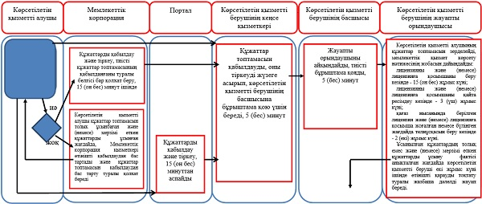

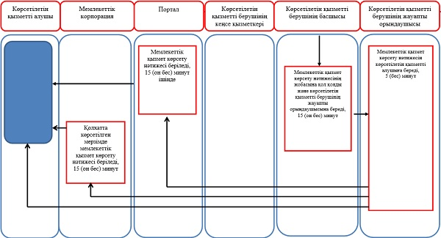

Әкімдіктің
2017 жылғы 22 ақпандағы
№ 99 қаулысына 2-қосымша
"Тегін медициналық көмектің
кепілдік берілген көлемін
көрсету жөніндегі әлеуетті
қызметтер берушінің қойылатын
талаптарға сәйкестігін (сәйкес
еместігін) анықтау" мемлекеттік
көрсетілетін қызмет
регламентіне
қосымша
"Тегін медициналық көмектің кепілдік берілген көлемін көрсету жөніндегі
әлеуетті қызметтер берушінің қойылатын талаптарға сәйкестігін (сәйкес еместігін)
анықтау" мемлекеттік қызмет көрсетудің бизнес-процестерінің анықтамалығы

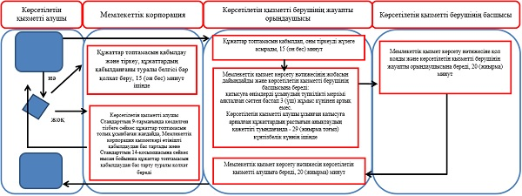

© 2012. Қазақстан Республикасы Әділет министрлігінің «Қазақстан Республикасының Заңнама және құқықтық ақпарат институты» ШЖҚ РМК

